
Об утверждении Плана по управлению пастбищами и их использованию по сельским округам Батыр, Даулет, Кызылтобе и села Баянды Мунайлинского района на 2021-2022
Решение Мунайлинского районного маслихата Мангистауской области от 22 декабря 2021 года № 13/87
В соответствии со статьей 6 Закона Республики Казахстан от 23 января 2001 года "О местном государственном управлении и самоуправлении в Республике Казахстан", со статьями 8, 13 Закона Республики Казахстан от 20 февраля 2017 года "О пастбищах" Мунайлинский районный маслихат РЕШИЛ:
1. Утвердить План по управлению пастбищами и их использованию по сельским округам Батыр, Даулет, Кызылтобе и села Баянды Мунайлинского района на 2021-2022 годы, согласно приложениям 1, 2, 3, 4 к настоящему решению.
2. Настоящее решение вводится в действие по истечении десяти календарных дней после дня его первого официального опубликования.
Секретарь Мунайлинского районного маслихата | Б. Билялов
Приложение 1 к решению
Мунайлинского районного маслихата
от 22 декабря 2021 года № 13/87
План по управлению пастбищами и их использованию на землях Батырского сельского округа на 2021-2022 годы
1. Настоящий План по управлению пастбищами и их использованию на землях Батырского сельского округа на 2021-2022 годы (далее - План) разработан в соответствии с Законами Республики Казахстан от 23 января 2001 года "О местном государственном управлении и самоуправлении в Республике Казахстан", от 20 февраля 2017 года "О пастбищах", приказом Заместителя Премьер-Министра Республики Казахстан - Министра сельского хозяйства Республики Казахстан от 24 апреля 2017 года №173 "Об утверждении Правил рационального использования пастбищ" (зарегистрирован в Реестре государственной регистрации нормативных правовых актов №15090), приказом Министра сельского хозяйства Республики Казахстан от 14 апреля 2015 года № 3-3/332 "Об утверждении предельно допустимой нормы нагрузки на общую площадь пастбищ" (зарегистрирован в Реестре государственной регистрации нормативных правовых актов № 11064).
2. План принимается в целях рационального использования пастбищ, устойчивого обеспечения потребности в кормах и предотвращения процессов деградации пастбищ.
3. План содержит:
1) схему (карту) расположения пастбищ на территории Батырского сельского округа в разрезе категорий земель, собственников земельных участков и землепользователей на основании правоустанавливающих документов (приложение 1);
2) приемлемые схемы пастбище оборотов (приложение 2);
3) карту с обозначением внешних и внутренних границ и площадей пастбищ, в том числе сезонных, объектов пастбищной инфраструктуры (приложение 3);
4) схему доступа пастбище пользователей к водоисточникам (озерам, рекам, прудам, копаням, оросительным или обводнительным каналам, трубчатым или шахтным колодцам), составленную согласно норме потребления воды (приложение 4);
5) схему перераспределения пастбищ для размещения поголовья сельскохозяйственных животных физических и (или) юридических лиц, у которых отсутствуют пастбища, и перемещения его на предоставляемые пастбища (приложение 5);
6) схему размещения поголовья сельскохозяйственных животных на отгонных пастбищах физических и (или) юридических лиц, не обеспеченных пастбищами, расположенного при Батырском сельском округе (приложение 6);
7) календарный график по использованию пастбищ, устанавливающий сезонные маршруты выпаса и передвижения сельскохозяйственных животных (приложение 7);
8) иные требования, необходимые для рационального использования пастбищ на соответствующей административно - территориальной единице.
Приложение 1 к
Плану по управлению пастбищами
и их использованию на землях
сельского округа Батыр
на 2021-2022 годы
Схема (карта) расположения пастбищ на территории Батырского сельского округа в разрезе категорий земель, собственников земельных участков и землепользователей на основании правоустанавливающих документов

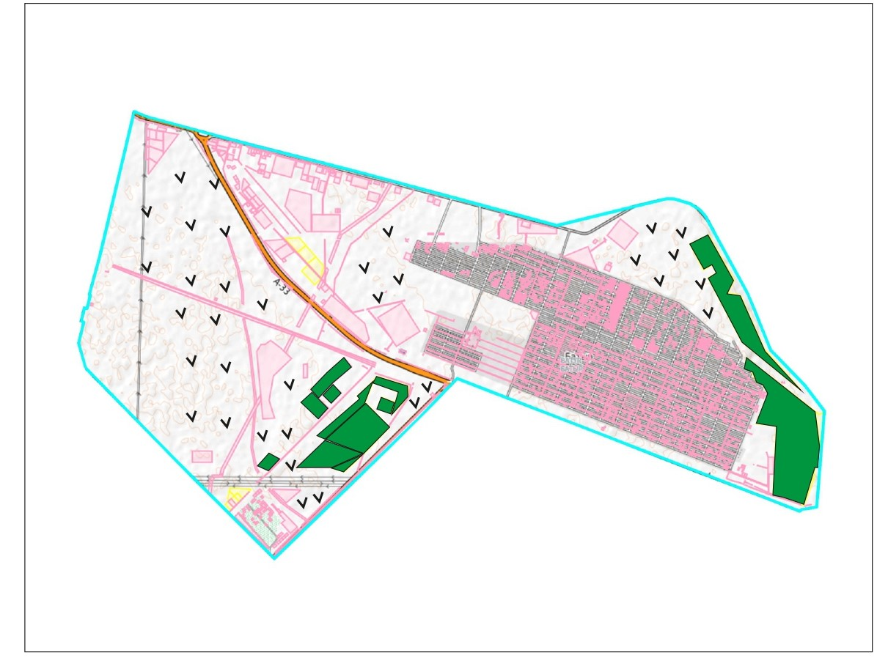

Список собственников земельных участков на территории Батырского сельского округа
№ | Наименование землепользователей земельных участков | Площадь паст бищ, (гек тар) | Наличие скота по видам, (голов) |  |  |  | Норма потребности пастбищ на 1 голов, (гектар)
 |  |  | Круп ный роготый скот | Верблюды | Лошади | Мел кий роготый скот | Круп ный роготый скот | Верблюды | Лошади | Мелкий роготый скот
1 | Сагиндиков Рахмедулла | 141,4759 | 0 | 14 | 15 | 0 | 12 | 16,8 | 14,6 | 2,4
2 | Адилов Еламан | 90,0 | 0 | 8 | 5 | 22 | 12 | 16,8 | 14,6 | 2,4
3 | Серикова Рысгуль | 13,0 га | 0 | 9 | 0 | 0 | 12 | 16,8 | 14,6 | 2,4
4 | Елемесова Узилхан | 50,0 га | 0 | 0 | 0 | 0 | 12 | 16,8 | 14,6 | 2,4
5 | Тлешова Бибихан | 30,0 га | 0 | 0 | 0 | 0 | 12 | 16,8 | 14,6 | 2,4
6 | Абилдаева Роза | 6,0 га | 0 | 0 | 0 | 0 | 12 | 16,8 | 14,6 | 2,4
7 | Жонкарбаев Асыл | 16,2 га | 0 | 0 | 0 | 0 | 12 | 16,8 | 14,6 | 2,4
8 | Андалиева Райхан | 10,0 га | 0 | 0 | 0 | 0 | 12 | 16,8 | 14,6 | 2,4
9 | Жарманов Куандык | 16,0 га | 0 | 0 | 0 | 0 | 12 | 16,8 | 14,6 | 2,4
 | Қорытынды | 372,6759 | 0 | 31 | 20 | 22 | 12 | 16,8 | 14,6 | 2,4
продолжение таблицы
Потребность пастбищ,(гектар) |  |  |  |  | Излишки пастбищ, (гектар)
Круп ный роготый скот | Верблюды | Лошади | Мелкий роготый скот | Итого (гектар)
0 | 235,2 | 219,0 | 0 | 454,0 | 0
0 | 134,4 | 73,0 | 52,8 | 260,2 | 0
0 | 151,2 | 0 | 0 | 151,2 | 0
0 | 0 | 0 | 0 | 0 | 50,0
0 | 0 | 0 | 0 | 0 | 30,0
0 | 0 | 0 | 0 | 0 | 6,0
0 | 0 | 0 | 0 | 0 | 16,2
0 | 0 | 0 | 0 | 0 | 10,0
0 | 0 | 0 | 0 | 0 | 16,0
0 | 520,8 | 292 | 52,8 | 865,4 | 128,2
Сведения по распределению пастбищ для размещения маточного (дойного) поголовья крупного рогатого скота по Батырскому сельскому округу в разрезе населенных пунктов
№ | Населенный пункт | Площадь пастбищ, (гектар) | Наличие дойных коров (голов.) | Норма потребности пастбищна 1 голов, (гектар) | Потребность пастбищ, (гектар) | Необеспечено пастбищами (гектар) | Обеспеченность потребности, % | Излишки, (гектар)
1 | сельский округ Батыр | 11715,0 | 446 | 12 | 5352,0 | - | 100 | 6363,0
 | Всего | 11715,0 | 446 | 12 | 5352,0 | - | 100 | 6363,0
Сведения по перераспределению пастбищ для размещения поголовья сельскохозяйственных животных в разрезе собственников земельных участков по Батырскому сельскому округу
№ | Населенный пункт | Наличие скота по видам, (голов) |  |  |  | Норма потребности пастбищ на 1 голов, (гектар)
 |  | Круп ный роготый скот | Верблюды | Лошади | Мел кий роготый скот | Круп ный роготый скот | Верблюды | Лошади | Мел кий роготый скот
1 | сельский округ Батыр | 527 | 480 | 474 | 2941 | 12 | 16,8 | 14,6 | 2,4
 | Всего | 527 | 480 | 474 | 2941 | 12 | 16,8 | 14,6 | 2,4
продолжение таблицы
Потребность пастбищ,(гектар) |  |  |  |  | Обеспеченность потребности, %
Круп ный роготый скот | Верблюды | Лошади | Мелкий роготый скот | Итого (гектар)
6324 | 8064 | 6920,4 | 7058,4 | 28366,8 | 42 %
6324 | 8064 | 6920,4 | 7058,4 | 28366,8 | 42 %
Приложение 2
к Плану по управлению
пастбищами и их
использованию на землях
сельского округа Батыр
на 2021-2022 годы
Приемлемые схемы пастбище оборотов

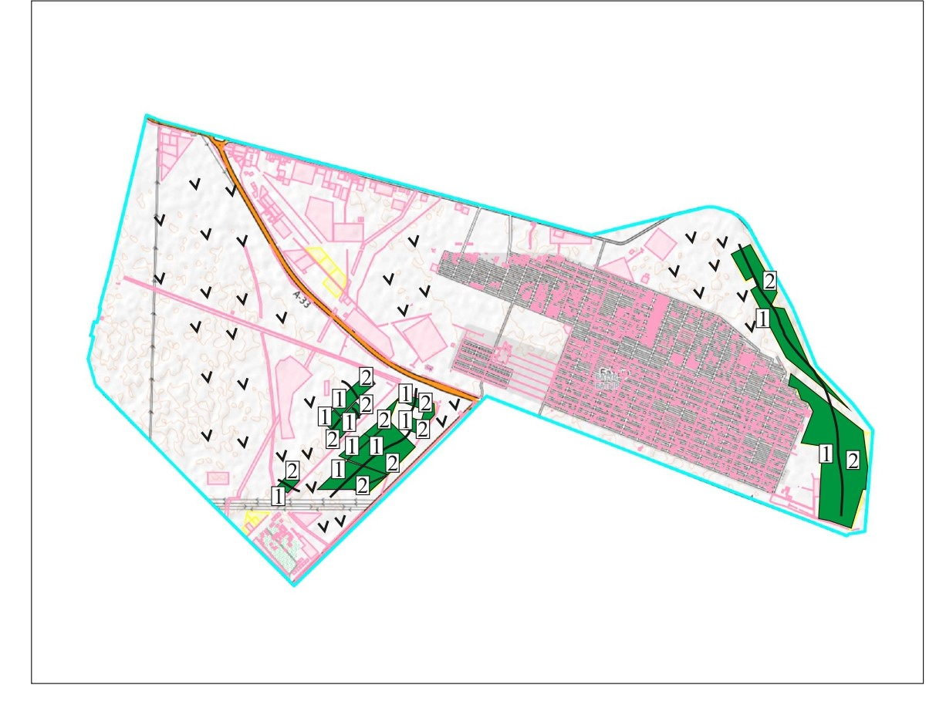

2 – поля периодического выпаса
1 – поля периодического выпаса
Схема пастбище оборотов, приемлемая для Батырского сельского округа
Годы | Загон 1 | Загон 2 | Загон 3 | Загон 4
2021 | весенне-летний сезон 1 | летний сезон 2 | осенний сезон 3 | отдыхающий загон
2022 | отдыхающий загон | весенне-летний сезон 1 | летний сезон 2 | осенний сезон 3
Приложение 3
к Плану по управлению пастбищами
и их использованию на землях
сельского округа Батыр
на 2021-2022 годы
Карта с обозначением внешних и внутренних границ и площадей пастбищ, в том числе сезонных, объектов пастбищной инфраструктуры



Приложение 4
к Плану по управлению пастбищами
и их использованию на землях
сельского округа Батыр
на 2021-2022 годы
Схема доступа пастбище пользователей к водоисточникам (озерам, рекам, прудам, копаням, оросительным или обводнительным каналам, трубчатым или шахтным колодцам), составленная согласно норме потребления воды
сельский округ Батыр

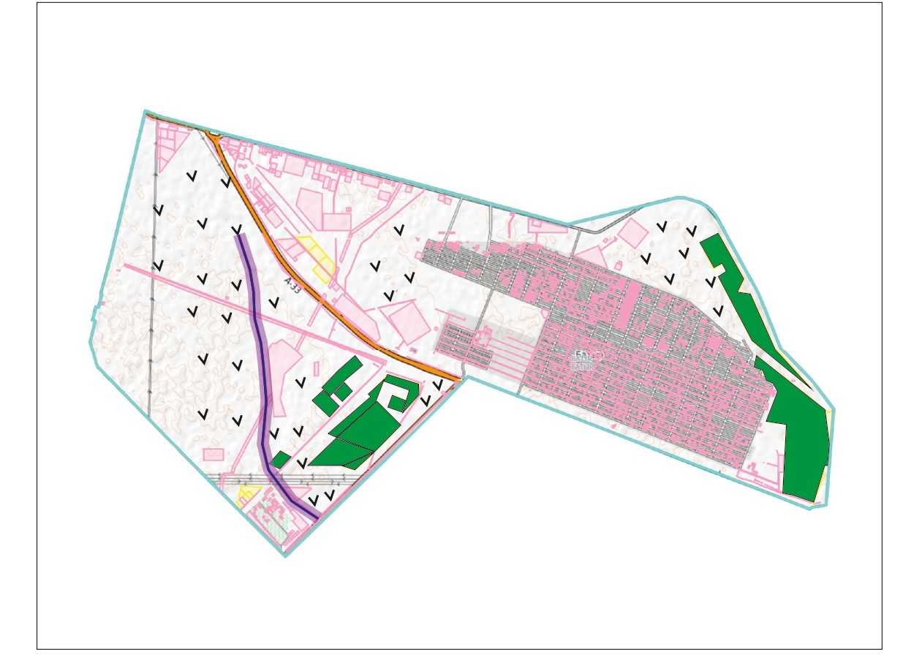

Приложение 5
к Плану по управлению пастбищами
и их использованию на землях
сельского округа Батыр
на 2021-2022 годы
Схема перераспределения пастбищ для размещения поголовья сельскохозяйственных животных физических и (или) юридических лиц, у которых отсутствуют пастбища, и перемещения его на предоставляемые пастбища
Батырский сельский округ – 11 715,0 гектар

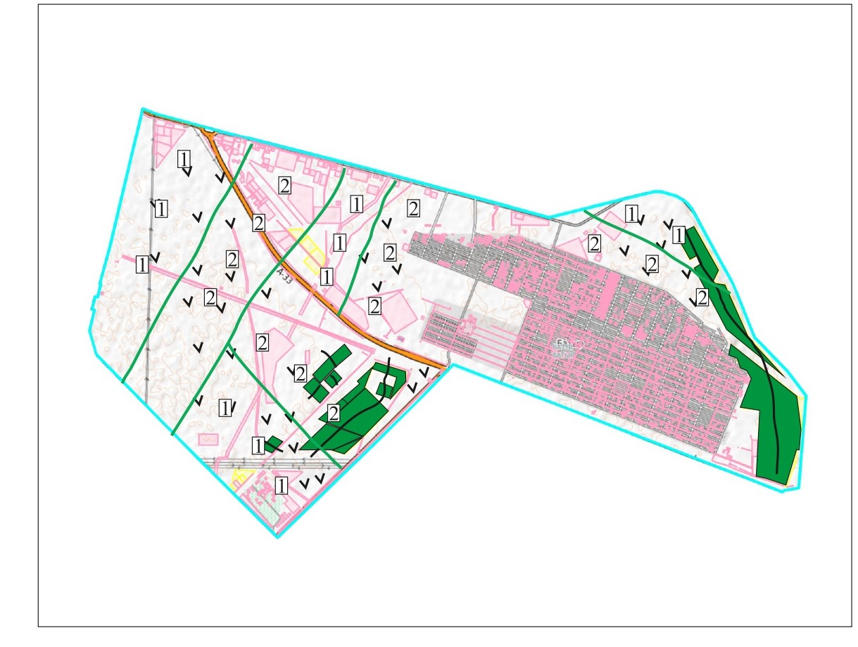

2 – поля периодического выпаса
1 – поля периодического выпаса
Приложение 6
к Плану по управлению пастбищами
и их использованию на землях
сельского округа Батыр
на 2021-2022 годы
Схема размещения поголовья сельскохозяйственных животных на отгонных пастбищах физических и (или) юридических лиц, не обеспеченных пастбищами, расположенного при Батырском сельском округе

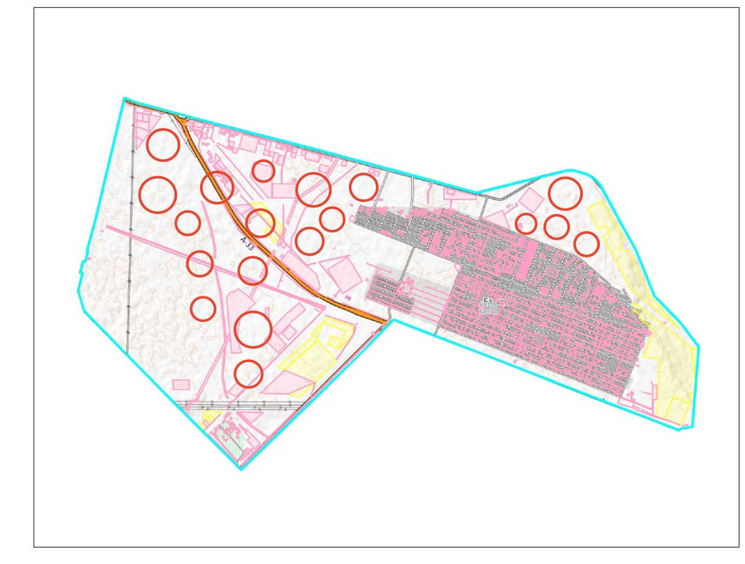



№ | Населенный пункт | Количество загонов в 2021 году |  |  |  | Количество загонов в 2022 году
 |  | 1 | 2 | 3 | 4 | 1 | 2 | 3 | 4
1 | Батырский сельский округ | ВЛС | ЛС | ОЗ | ЛОС | ВЛС | ЛС | ЛОС | ОЗ
Примечание: расшифровка аббревиатур:
ВЛС – весенне-летний сезон;
ЛОС – летне-осенний сезон;
ЛС – летний сезон;
ОЗ – отдыхающий загон.
Приложение 7
к Плану по управлению пастбищами
и их использованию на землях
сельского округа Батыр
на 2021-2022 годы
Календарный график по использованию пастбищ, устанавливающий сезонные маршруты выпаса и передвижения сельскохозяйственных животных
№ | Населенный пункт | Начало сезона | Окончание сезона
1 | Батырский сельский округ | Конец апреля-начало мая | Конец октября-начало ноября
Приложение 2
к решению Мунайлинского
районного маслихата
от 22 декабря 2021 года № 13/87
План по управлению пастбищами и их использованию на землях села Баянды на 2021-2022 годы
1. Настоящий План по управлению пастбищами и их использованию на землях села Баянды на 2021-2022 годы (далее - План) разработан в соответствии с Законами Республики Казахстан от 23 января 2001 года "О местном государственном управлении и самоуправлении в Республике Казахстан", от 20 февраля 2017 года "О пастбищах", приказом Заместителя Премьер-Министра Республики Казахстан - Министра сельского хозяйства Республики Казахстан от 24 апреля 2017 года №173 "Об утверждении Правил рационального использования пастбищ" (зарегистрирован в Реестре государственной регистрации нормативных правовых актов №15090), приказом Министра сельского хозяйства Республики Казахстан от 14 апреля 2015 года № 3-3/332 "Об утверждении предельно допустимой нормы нагрузки на общую площадь пастбищ" (зарегистрирован в Реестре государственной регистрации нормативных правовых актов №11064).
2. План принимается в целях рационального использования пастбищ, устойчивого обеспечения потребности в кормах и предотвращения процессов деградации пастбищ.
3. План содержит:
1) схему (карту) расположения пастбищ на территории села Баянды в разрезе категорий земель, собственников земельных участков и землепользователей на основании правоустанавливающих документов (приложение 1);
2) приемлемые схемы пастбище оборотов (приложение 2);
3) карту с обозначением внешних и внутренних границ и площадей пастбищ, в том числе сезонных, объектов пастбищной инфраструктуры (приложение 3);
4) схему доступа пастбище пользователей к водоисточникам (озерам, рекам, прудам, копаням, оросительным или обводнительным каналам, трубчатым или шахтным колодцам), составленную согласно норме потребления воды (приложение 4);
5) схему перераспределения пастбищ для размещения поголовья сельскохозяйственных животных физических и (или) юридических лиц, у которых отсутствуют пастбища, и перемещения его на предоставляемые пастбища (приложение 5);
6) схему размещения поголовья сельскохозяйственных животных на отгонных пастбищах физических и (или) юридических лиц, не обеспеченных пастбищами, расположенного при села Баянды (Приложение 6);
7) календарный график по использованию пастбищ, устанавливающий сезонные маршруты выпаса и передвижения сельскохозяйственных животных (приложение 7);
8) иные требования, необходимые для рационального использования пастбищ на соответствующей административно - территориальной единице.
Приложение 1
к Плану по управлению пастбищами
и их использованию на землях
села Баянды на 2021-2022 годы
Схема (карта) расположения пастбищ на территории села Баянды в разрезе категорий земель, собственников земельных участков и землепользователей на основании правоустанавливающих документов

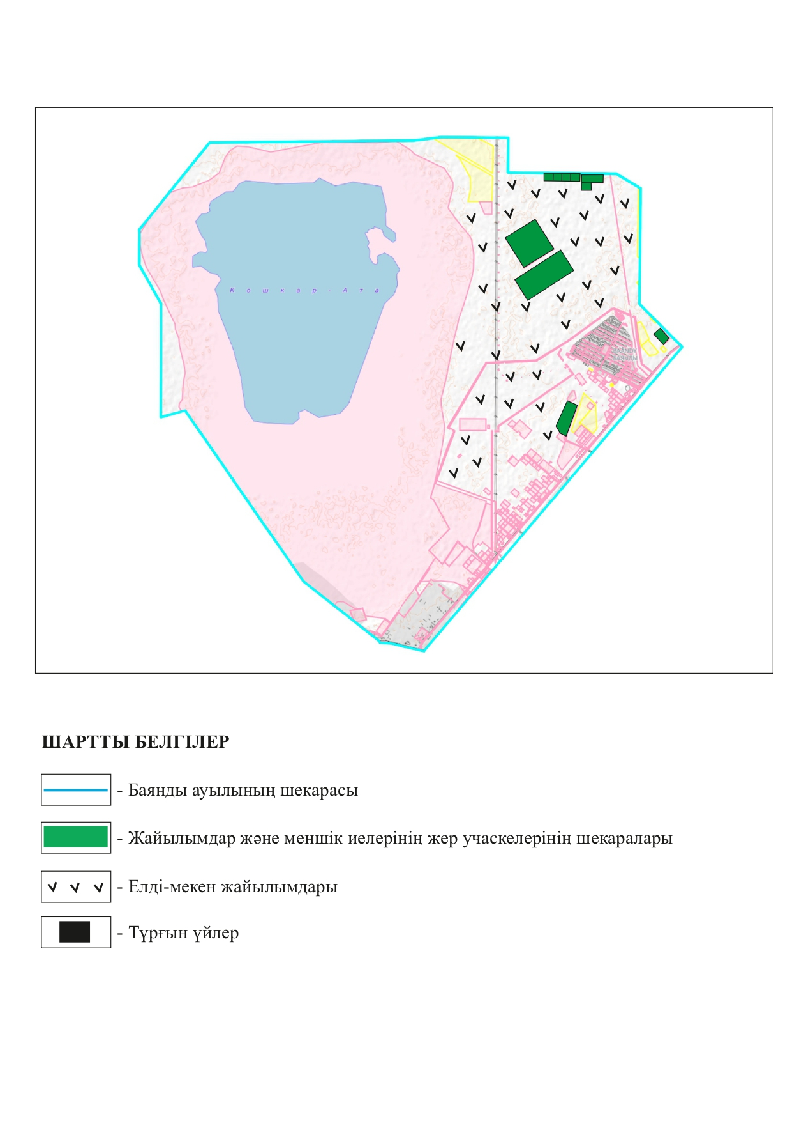

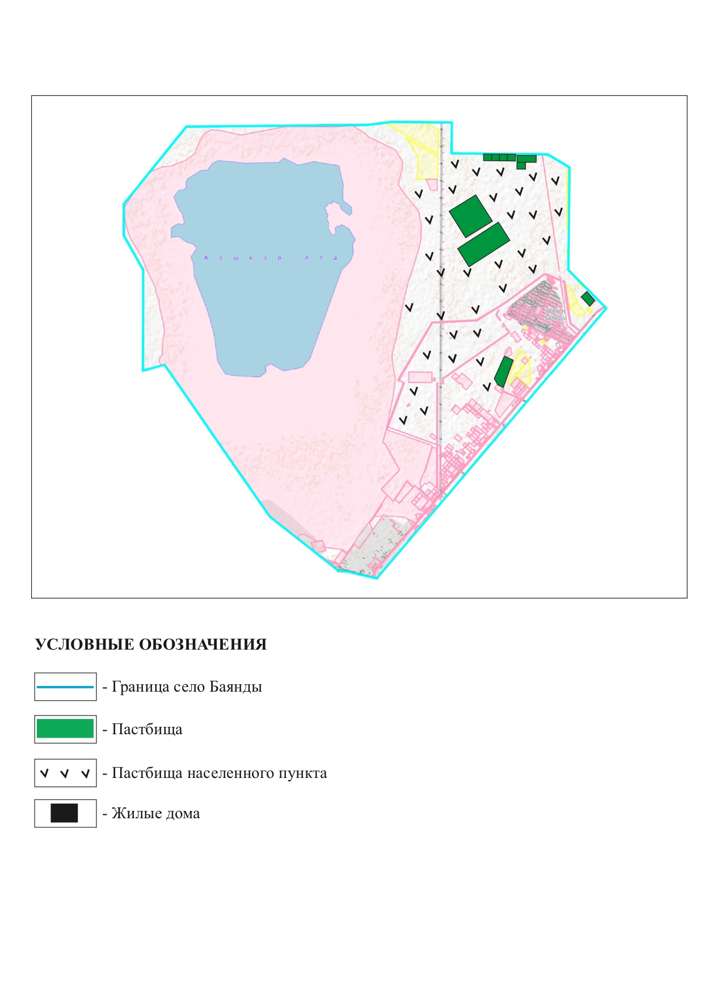

Список собственников земельных участков на территории села Баянды
№ | Наименование землепользователей земельных участков | Площадь паст бищ, (гек тар) | Наличие скота по видам, (голов) |  |  |  | Норма потребности пастбищ на 1 голов, (гектар)
 |  |  | Круп ный роготый скот | Верблюды | Лошади | Мел кий роготый скот | Круп ный роготый скот | Верблюды | Лошади | Мелкий роготый скот
1 | Кайырқожа Каржауқожа | 7,0 | 0 | 0 | 0 | 0 | 12 | 16,8 | 14,6 | 2,4
2 | Нурболатов Нурлан | 100,0 | 0 | 0 | 0 | 0 | 12 | 16,8 | 14,6 | 2,4
3 | Калмышбаева Гулнар | 100,0 | 0 | 0 | 0 | 0 | 12 | 16,8 | 14,6 | 2,4
4 | Карибаева Бадария | 15,0 | 0 | 0 | 0 | 0 | 12 | 16,8 | 14,6 | 2,4
5 | Тилеумаган  бетова Гулжамал | 5,0 | 0 | 0 | 0 | 0 | 12 | 16,8 | 14,6 | 2,4
6 | Битанов Жолдыбай | 5,0 | 9 | 0 | 0 | 27 | 12 | 16,8 | 14,6 | 2,4
7 | Жуманбаев Худайберды | 5,0 | 0 | 21 | 3 | 0 | 12 | 16,8 | 14,6 | 2,4
8 | Куанбаев Айболат | 5,0 | 0 | 13 | 5 | 0 | 12 | 16,8 | 14,6 | 2,4
9 | Жиренше Жалгас | 10,0 | 0 | 0 | 0 | 0 | 12 | 16,8 | 14,6 | 2,4
 | Итого | 252,0 | 9 | 34 | 8 | 27 | 12 | 16,8 | 14,6 | 2,4
продолжение таблицы
Потребность пастбищ,(гектар) |  |  |  |  | Излишки пастбищ, (гектар)
Круп ный роготый скот | Верблюды | Лошади | Мелкий роготый скот | Итого (гектар)
0 | 0 | 0 | 0 | 0 | 7,0
0 | 0 | 0 | 0 | 0 | 100,0
0 | 0 | 0 | 0 | 0 | 100,0
0 | 0 | 0 | 0 | 0 | 15,0
0 | 0 | 0 | 0 | 0 | 5,0
108,0 | 0 | 0 | 64,8 | 172,8 | 0
0 | 352,8 | 43,8 | 0 | 396,6 | 0
0 | 218,4 | 73 | 0 | 291,4 | 0
0 | 0 | 0 | 0 | 0 | 10,0
108,0 | 571,2 | 116,8 | 64,8 | 860,8 | 237,0
Сведения по распределению пастбищ для размещения маточного (дойного) поголовья крупного рогатого скота по села Баянды в разрезе населенных пунктов
№ | Населенный пункт | Площадь пастбищ, (гектар) | Наличие дойных коров (голов.) | Норма потребности пастбищна 1 голов, (гектар) | Потребность пастбищ, (гектар) | Необеспечено пастбищами (гектар) | Обеспеченность потребности, % | Излишки, (гектар)
1 | сельский округ Кызылтобе | 11 610,0 | 234 | 12 | 2808,0 | - | 100 | 8802
2 | Емир | 0 | 0 | 0 | 0 | - | 0 | 0
3 | Малый Емир | 0 | 0 | 0 | 0 | - | 0 | 0
4 | ст. №16 | 0 | 0 | 0 | 0 | - | 0 | 0
 | Всего | 11 610,0 | 234 | 12 | 2808,0 | - | 100 | 8802
Сведения по перераспределению пастбищ для размещения поголовья сельскохозяйственных животных в разрезе собственников земельных участков по села Баянды
№ | Населенный пункт | Наличие скота по видам, (голов) |  |  |  | Норма потребности пастбищ на 1 голов, (гектар)
 |  | Круп ный роготый скот | Верблюды | Лошади | Мел кий роготый скот | Круп ный роготый скот | Верблюды | Лошади | Мел кий роготый скот
1 | Село Баянды | 297 | 554 | 368 | 1694 | 12 | 16,8 | 14,6 | 2,4
2 | Емир | 0 | 0 | 0 | 0 | 12 | 16,8 | 14,6 | 2,4
3 | Малый Емир | 0 | 0 | 0 | 0 | 12 | 16,8 | 14,6 | 2,4
4 | ст. №16 | 0 | 0 | 0 | 0 | 12 | 16,8 | 14,6 | 2,4
 | Всего | 297 | 554 | 368 | 1694 | 12 | 16,8 | 14,6 | 2,4
продолжение таблицы
Потребность пастбищ, (гектар) |  |  |  |  | Обеспеченность потребности, %
Круп ный роготый скот | Верблюды | Лошади | Мелкий роготый скот | Итого (гектар)
3564,0 | 9307,2 | 5372,8 | 4065,6 | 22309,6 | 52 %
0 | 0 | 0 | 0 | 0 | 0
0 | 0 | 0 | 0 | 0 | 0
0 | 0 | 0 | 0 | 0 | 0
3564,0 | 9307,2 | 5372,8 | 4065,6 | 22309,6 | 52 %
Приложение 2
к Плану по управлению пастбищами
и их использованию на землях
села Баянды на 2021-2022 годы
Приемлемые схемы пастбище оборотов

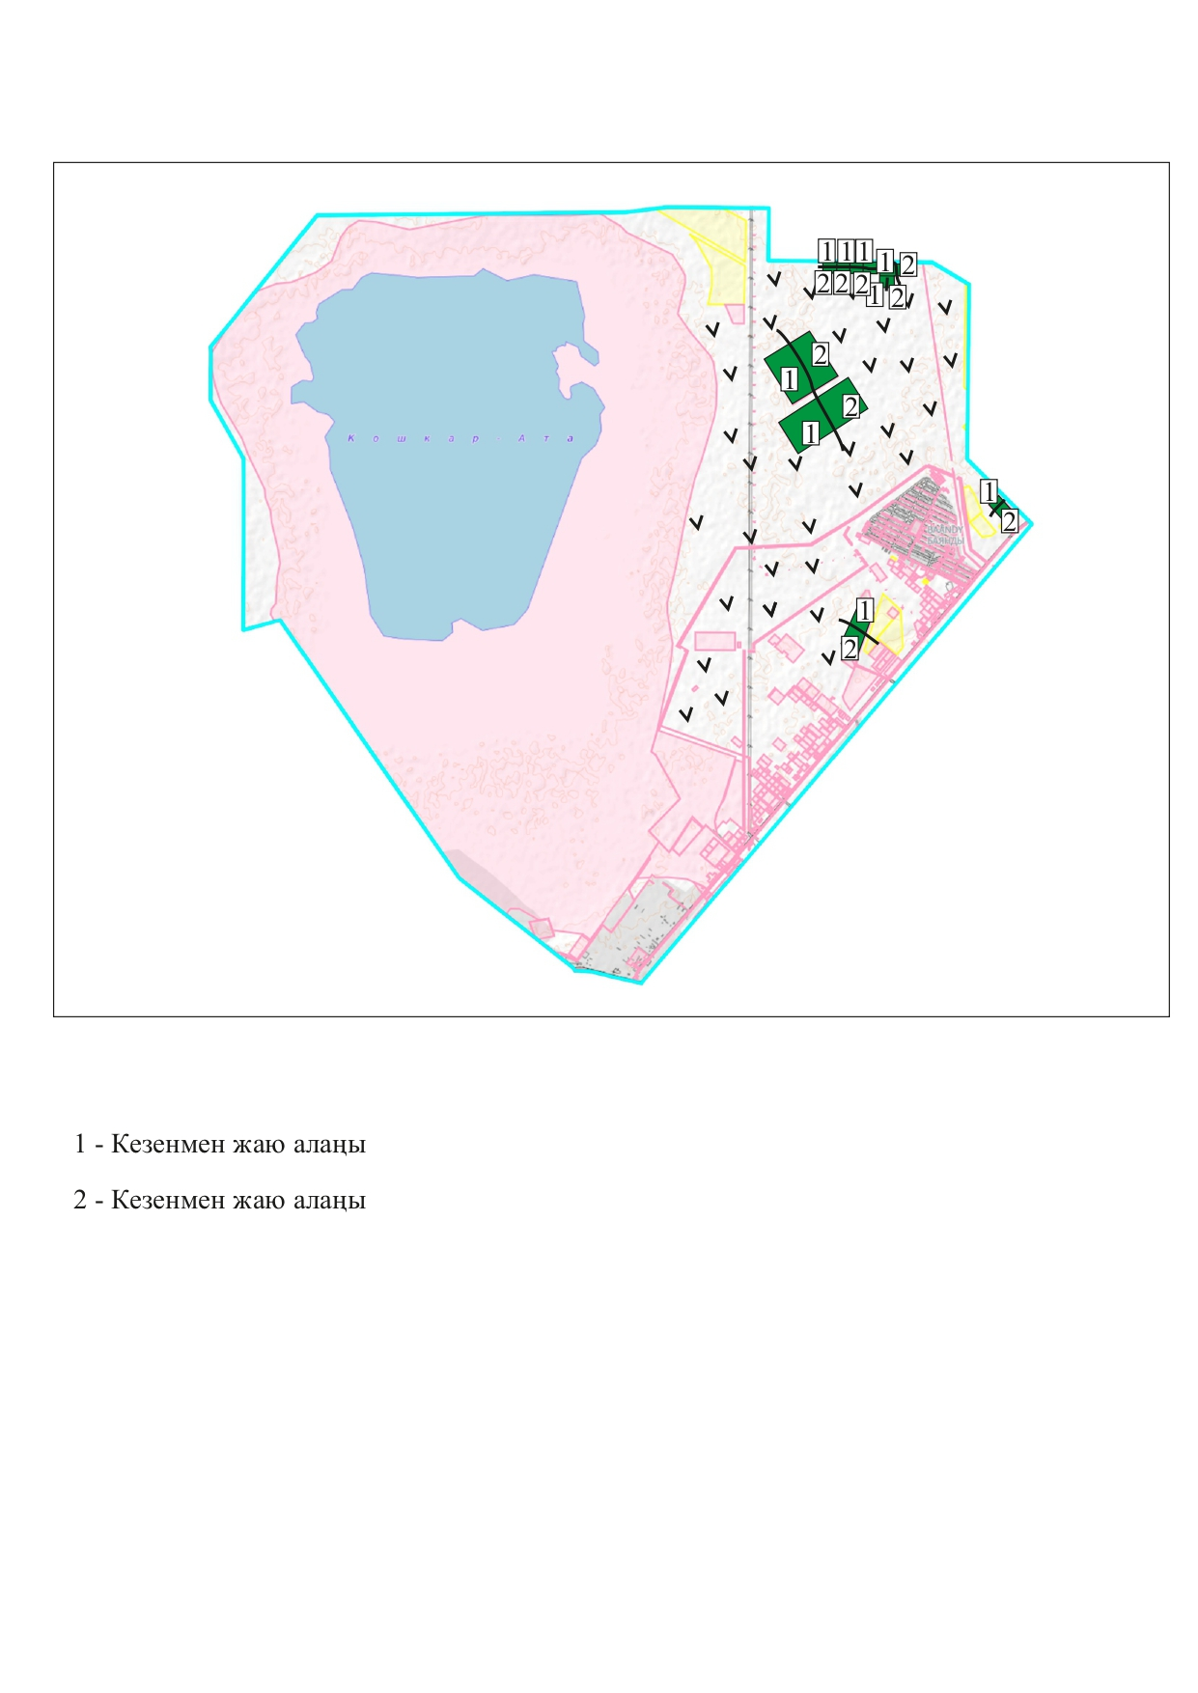

2 – поля периодического выпаса
1 – поля периодического выпаса
Схема пастбище оборотов, приемлемая для села Баянды
Годы | Загон 1 | Загон 2 | Загон 3 | Загон 4
2021 | весенне-летний сезон 1 | летний сезон 2 | осенний сезон 3 | отдыхающий загон
2022 | отдыхающий загон | весенне-летний сезон 1 | летний сезон 2 | осенний сезон 3
Приложение 3
к Плану по управлению пастбищами
и их использованию на землях
села Баянды на 2021-2022 годы
Карта с обозначением внешних и внутренних границ и площадей пастбищ, в том числе сезонных, объектов пастбищной инфраструктуры

Приложение 4
к Плану по управлению пастбищами
и их использованию на землях
села Баянды на 2021-2022 годы
Схема доступа пастбище пользователей к водоисточникам (озерам, рекам, прудам, копаням, оросительным или обводнительным каналам, трубчатым или шахтным колодцам), составленная согласно норме потребления воды
села Баянды

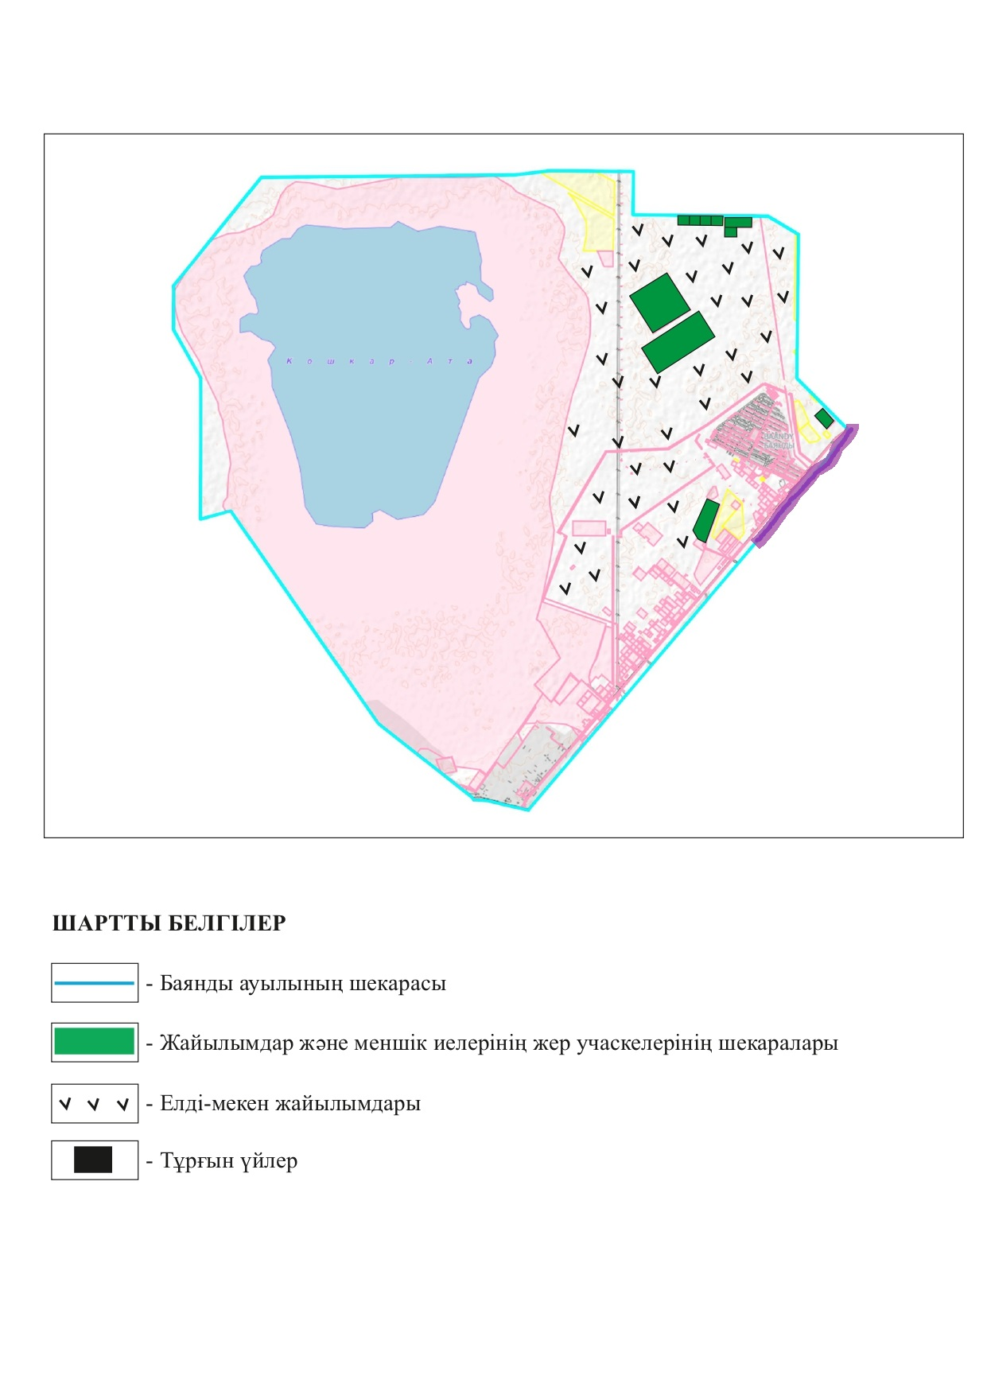

Приложение 5
к Плану по управлению пастбищами
и их использованию на землях
села Баянды на 2021-2022 годы
Схема перераспределения пастбищ для размещения поголовья сельскохозяйственных животных физических и (или) юридических лиц, у которых отсутствуют пастбища, и перемещения его на предоставляемые пастбища
села Баянды – 11 610,0 гектар

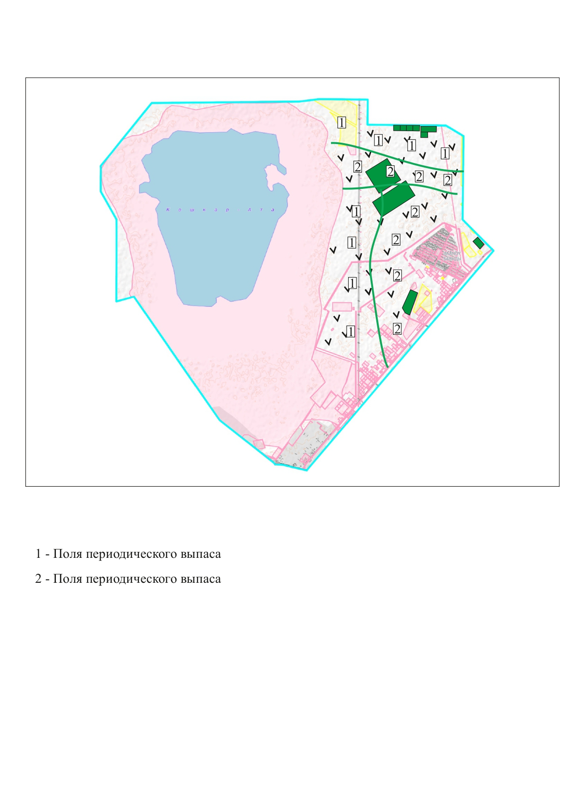

2 – поля периодического выпаса
1 – поля периодического выпаса
Приложение 6
к Плану по управлению пастбищами
и их использованию на землях
села Баянды на 2021-2022 годы
Схема размещения поголовья сельскохозяйственных животных на отгонных пастбищах физических и (или) юридических лиц, не обеспеченных пастбищами, расположенного при села Баянды

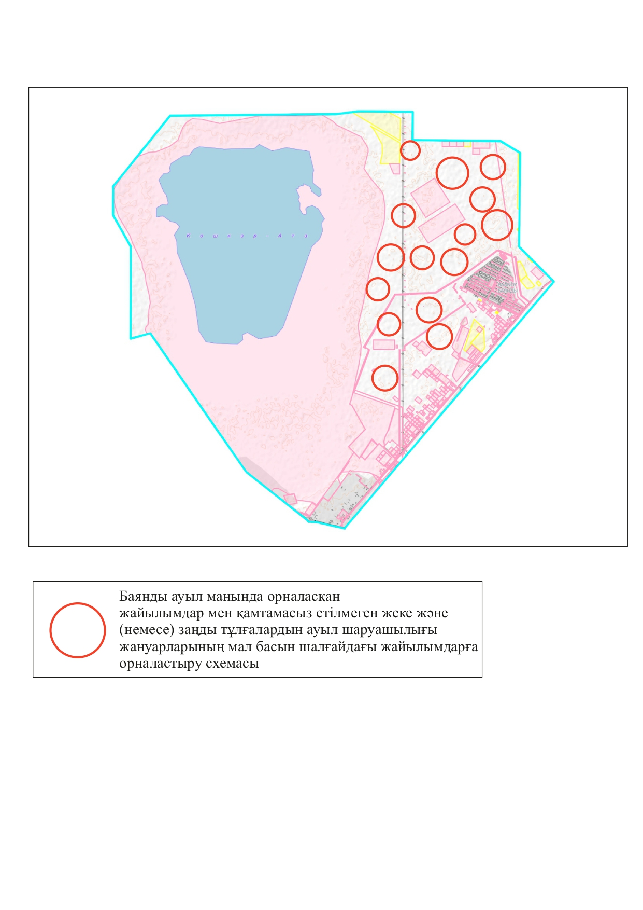

№ | Населенный пункт | Количество загонов в 2021 году |  |  |  | Количество загонов в 2022 году
 |  | 1 | 2 | 3 | 4 | 1 | 2 | 3 | 4
1 | Село Баянды | ВЛС | ЛС | ОЗ | ЛОС | ВЛС | ЛС | ЛОС | ОЗ
2 | Емир | ВЛС | ЛОС | ОЗ | ЛС | ВЛС | ЛС | ЛОС | ОЗ
3 | Малый Емир | ВЛС | ЛС | ОЗ | ЛОС | ВЛС | ЛС | ОЗ | ЛОС
4 | ст. №16 | ЛОС | ОЗ | ВЛС | ЛС | ВЛС | ЛС | ОЗ | ЛОС
Примечание: расшифровка аббревиатур:
ВЛС – весенне-летний сезон;
ЛОС – летне-осенний сезон;
ЛС – летний сезон;
ОЗ – отдыхающий загон.
Приложение 7
к Плану по управлению пастбищами
и их использованию на землях
села Баянды на 2021-2022 годы
Календарный график по использованию пастбищ, устанавливающий сезонные маршруты выпаса и передвижения сельскохозяйственных животных
№ | Населенный пункт | Начало сезона | Окончание сезона
1 | Село Баянды | Конец апреля-начало мая | Конец октября-начало ноября
2 | Емир | Конец апреля-начало мая | Конец октября-начало ноября
3 | Малый Емир | Конец апреля-начало мая | Конец октября-начало ноября
4 | ст. №16 | Конец апреля-начало мая | Конец октября-начало ноября
Приложение 3
к решению Мунайлинского районного маслихата
от 22 декабря 2021 года № 13/87
План по управлению пастбищами и их использованию на землях сельского округа Даулет на 2021-2022 годы
1. Настоящий План по управлению пастбищами и их использованию на землях сельского округа Даулет на 2021-2022 годы (далее - План) разработан в соответствии с Законами Республики Казахстан от 23 января 2001 года "О местном государственном управлении и самоуправлении в Республике Казахстан", от 20 февраля 2017 года "О пастбищах", приказом Заместителя Премьер-Министра Республики Казахстан - Министра сельского хозяйства Республики Казахстан от 24 апреля 2017 года №173 "Об утверждении Правил рационального использования пастбищ" (зарегистрирован в Реестре государственной регистрации нормативных правовых актов №15090), приказом Министра сельского хозяйства Республики Казахстан от 14 апреля 2015 года № 3-3/332 "Об утверждении предельно допустимой нормы нагрузки на общую площадь пастбищ" (зарегистрирован в Реестре государственной регистрации нормативных правовых актов № 11064).
2. План принимается в целях рационального использования пастбищ, устойчивого обеспечения потребности в кормах и предотвращения процессов деградации пастбищ.
3. План содержит:
1) схему (карту) расположения пастбищ на территории сельского округа Даулет в разрезе категорий земель, собственников земельных участков и землепользователей на основании правоустанавливающих документов (приложение 1);
2) приемлемые схемы пастбище оборотов (приложение 2);
3) карту с обозначением внешних и внутренних границ и площадей пастбищ, в том числе сезонных, объектов пастбищной инфраструктуры (приложение 3);
4) схему доступа пастбище пользователей к водоисточникам (озерам, рекам, прудам, копаням, оросительным или обводнительным каналам, трубчатым или шахтным колодцам), составленную согласно норме потребления воды (приложение 4);
5) схему перераспределения пастбищ для размещения поголовья сельскохозяйственных животных физических и (или) юридических лиц, у которых отсутствуют пастбища, и перемещения его на предоставляемые пастбища (приложение 5);
6) схему размещения поголовья сельскохозяйственных животных на отгонных пастбищах физических и (или) юридических лиц, не обеспеченных пастбищами, расположенного при в сельском округе Даулет (приложение 6);
7) календарный график по использованию пастбищ, устанавливающий сезонные маршруты выпаса и передвижения сельскохозяйственных животных (приложение 7);
8) иные требования, необходимые для рационального использования пастбищ на соответствующей административно - территориальной единице.
Приложение 1
к Плану по управлению пастбищами
и их использованию на землях
сельского округа Даулет
на 2021-2022 годы
Схема (карта) расположения пастбищ на территории сельского округа Даулет в разрезе категорий земель, собственников земельных участков и землепользователей на основании правоустанавливающих документов

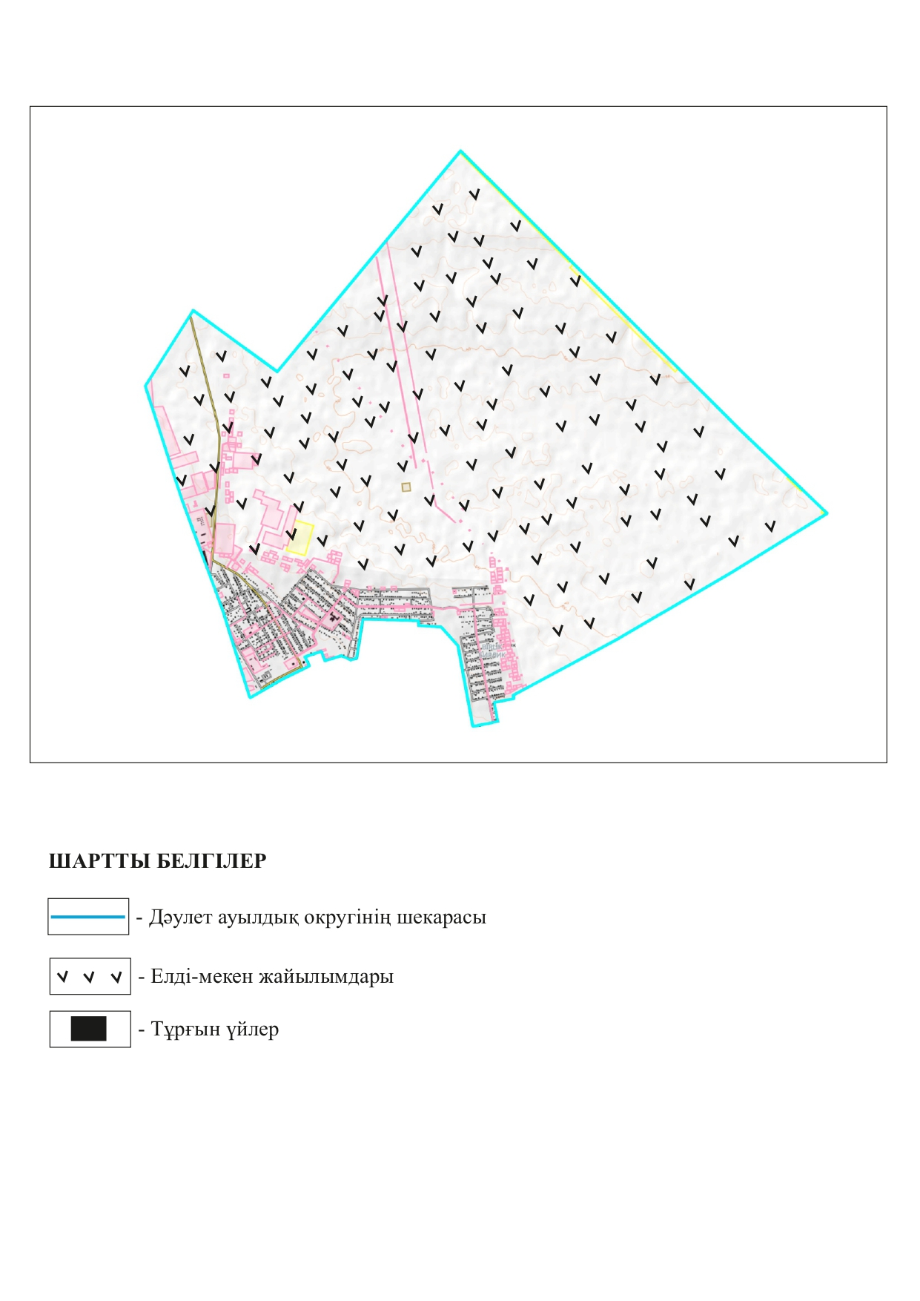

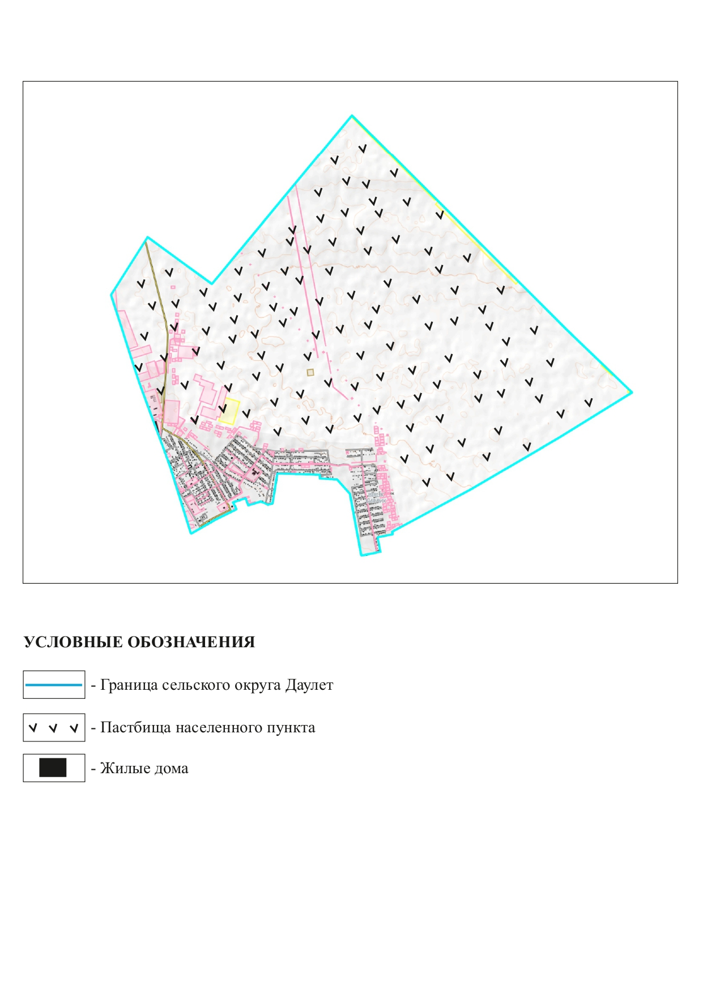

Сведения по распределению пастбищ для размещения маточного (дойного) поголовья крупного рогатого скота по сельскому округу Даулет в разрезе населенных пунктов
№ | Населенный пункт | Площадь пастбищ, (гектар) | Наличие дойных коров (голов.) | Норма потребности пастбищна 1 голов, (гектар) | Потребность пастбищ, (гектар) | Необеспечено пастбищами (гектар) | Обеспеченность потребности, % | Излишки, (гектар)
1 | сельский округ Даулет | 33172,0 | 75 | 12 | 900,0 | - | 100 | 32272,0
 | Всего | 33172,0 | 75 | 12 | 900,0 | - | 100 | 32272,0
Сведения по перераспределению пастбищ для размещения поголовья сельскохозяйственных животных в разрезе собственников земельных участков по сельскому округу Даулет
№ | Населенный пункт | Наличие скота по видам, (голов) |  |  |  | Норма потребности пастбищ на 1 голов, (гектар)
 |  | Круп ный роготый скот | Верблюды | Лошади | Мел кий роготый скот | Круп ный роготый скот | Верблюды | Лошади | Мел кий роготый скот
1 | сельский округ Даулет | 182 | 810 | 567 | 2005 | 12 | 16,8 | 14,6 | 2,4
 | Всего | 182 | 810 | 567 | 2005 | 12 | 16,8 | 14,6 | 2,4
продолжение таблицы
Потребность пастбищ,(гектар) |  |  |  |  | Обеспеченность потребности, %
Круп ный роготый скот | Верблюды | Лошади | Мелкий роготый скот | Итого (гектар)
2184,0 | 13608,0 | 8278,2 | 4812,0 | 28882,2 | 115 %
2184,0 | 13608,0 | 8278,2 | 4812,0 | 28882,2 | 115 %
Приложение 2
к Плану по управлению пастбищами
и их использованию на землях
сельского округа Даулет
на 2021-2022 годы
Приемлемые схемы пастбище оборотов

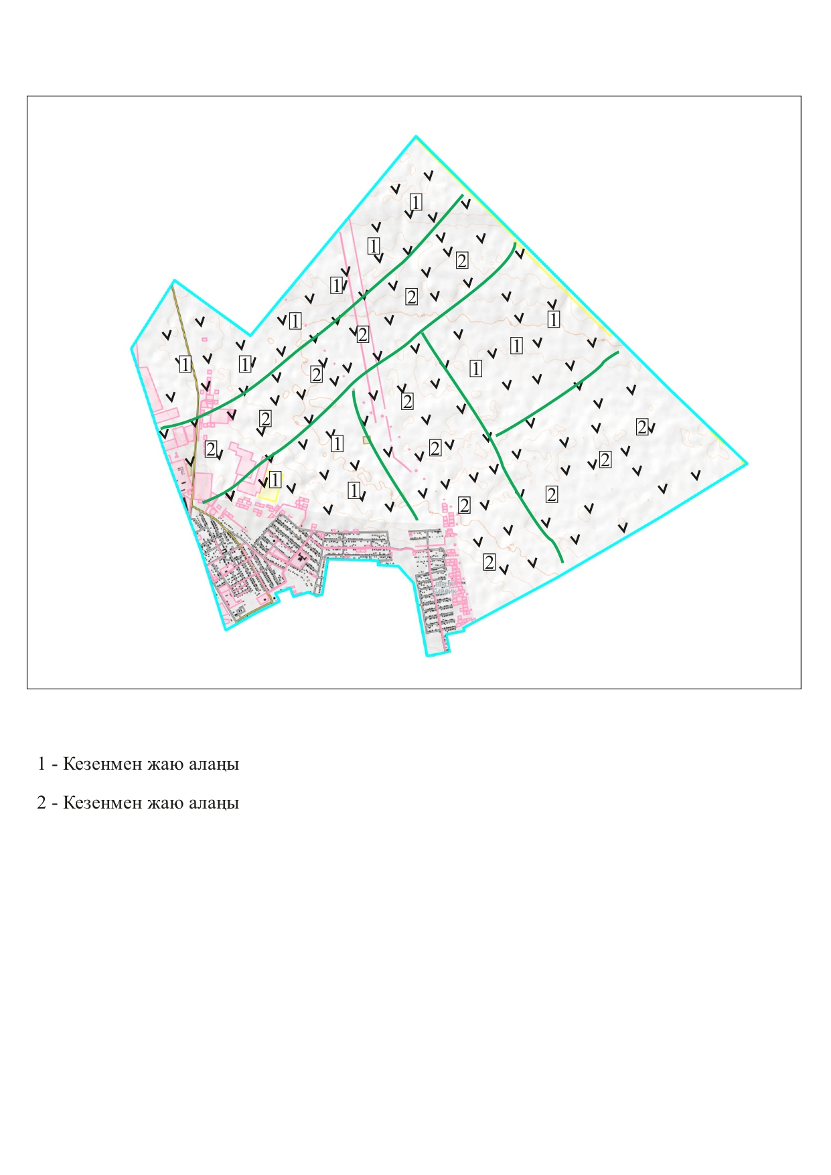

2 – поля периодического выпаса
1 – поля периодического выпаса
Схема пастбище оборотов, приемлемая для сельского округа Даулет
Годы | Загон 1 | Загон 2 | Загон 3 | Загон 4
2021 | весенне-летний сезон 1 | летний сезон 2 | осенний сезон 3 | отдыхающий загон
2022 | отдыхающий загон | весенне-летний сезон 1 | летний сезон 2 | осенний сезон 3
Приложение 3
к Плану по управлению пастбищами
и их использованию на землях
сельского округа Даулет
на 2021-2022 годы
Карта с обозначением внешних и внутренних границ и площадей пастбищ, в том числе сезонных, объектов пастбищной инфраструктуры

Приложение 4
к Плану по управлению пастбищами
и их использованию на землях
сельского округа Даулет
на 2021-2022 годы
Схема доступа пастбище пользователей к водоисточникам (озерам, рекам, прудам, копаням, оросительным или обводнительным каналам, трубчатым или шахтным колодцам), составленная согласно норме потребления воды
сельский округ Даулет

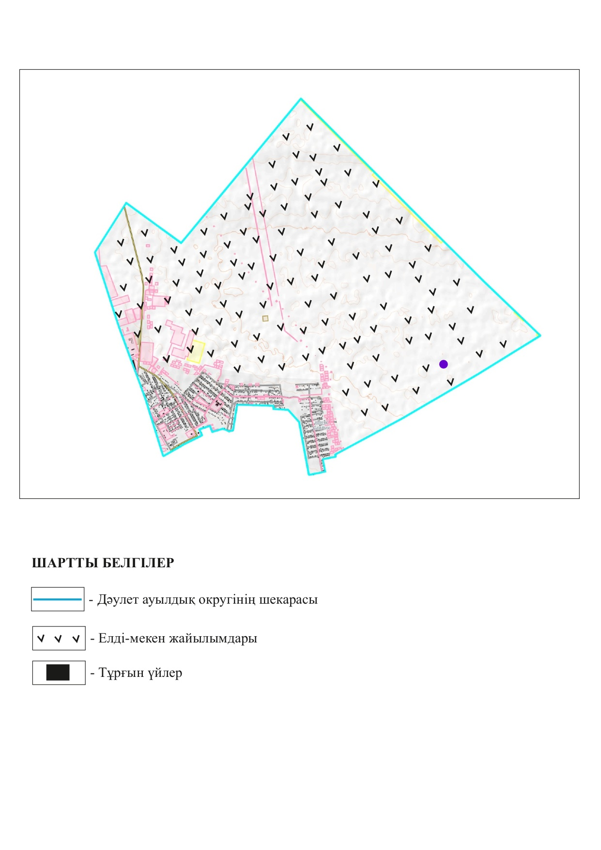

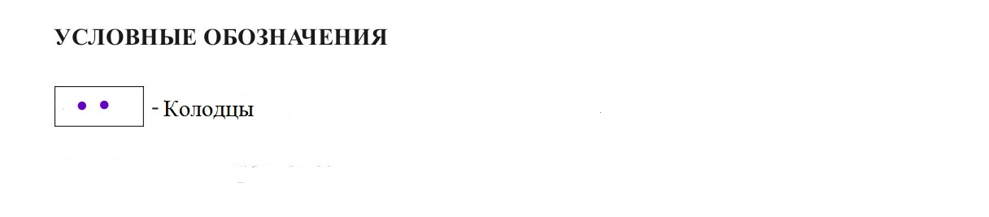

Приложение 5
к Плану по управлению пастбищами
и их использованию на землях
сельского округа Даулет
на 2021-2022 годы
Схема перераспределения пастбищ для размещения поголовья сельскохозяйственных животных физических и (или) юридических лиц, у которых отсутствуют пастбища, и перемещения его на предоставляемые пастбища
сельский округ Даулет – 33 178,8 гектар

2 – поля периодического выпаса
1 – поля периодического выпаса
Приложение 6
к Плану по управлению пастбищами
и их использованию на землях
сельского округа Даулет
на 2021-2022 годы
Схема размещения поголовья сельскохозяйственных животных на отгонных пастбищах физических и (или) юридических лиц, не обеспеченных пастбищами, расположенного при сельском округе Даулет

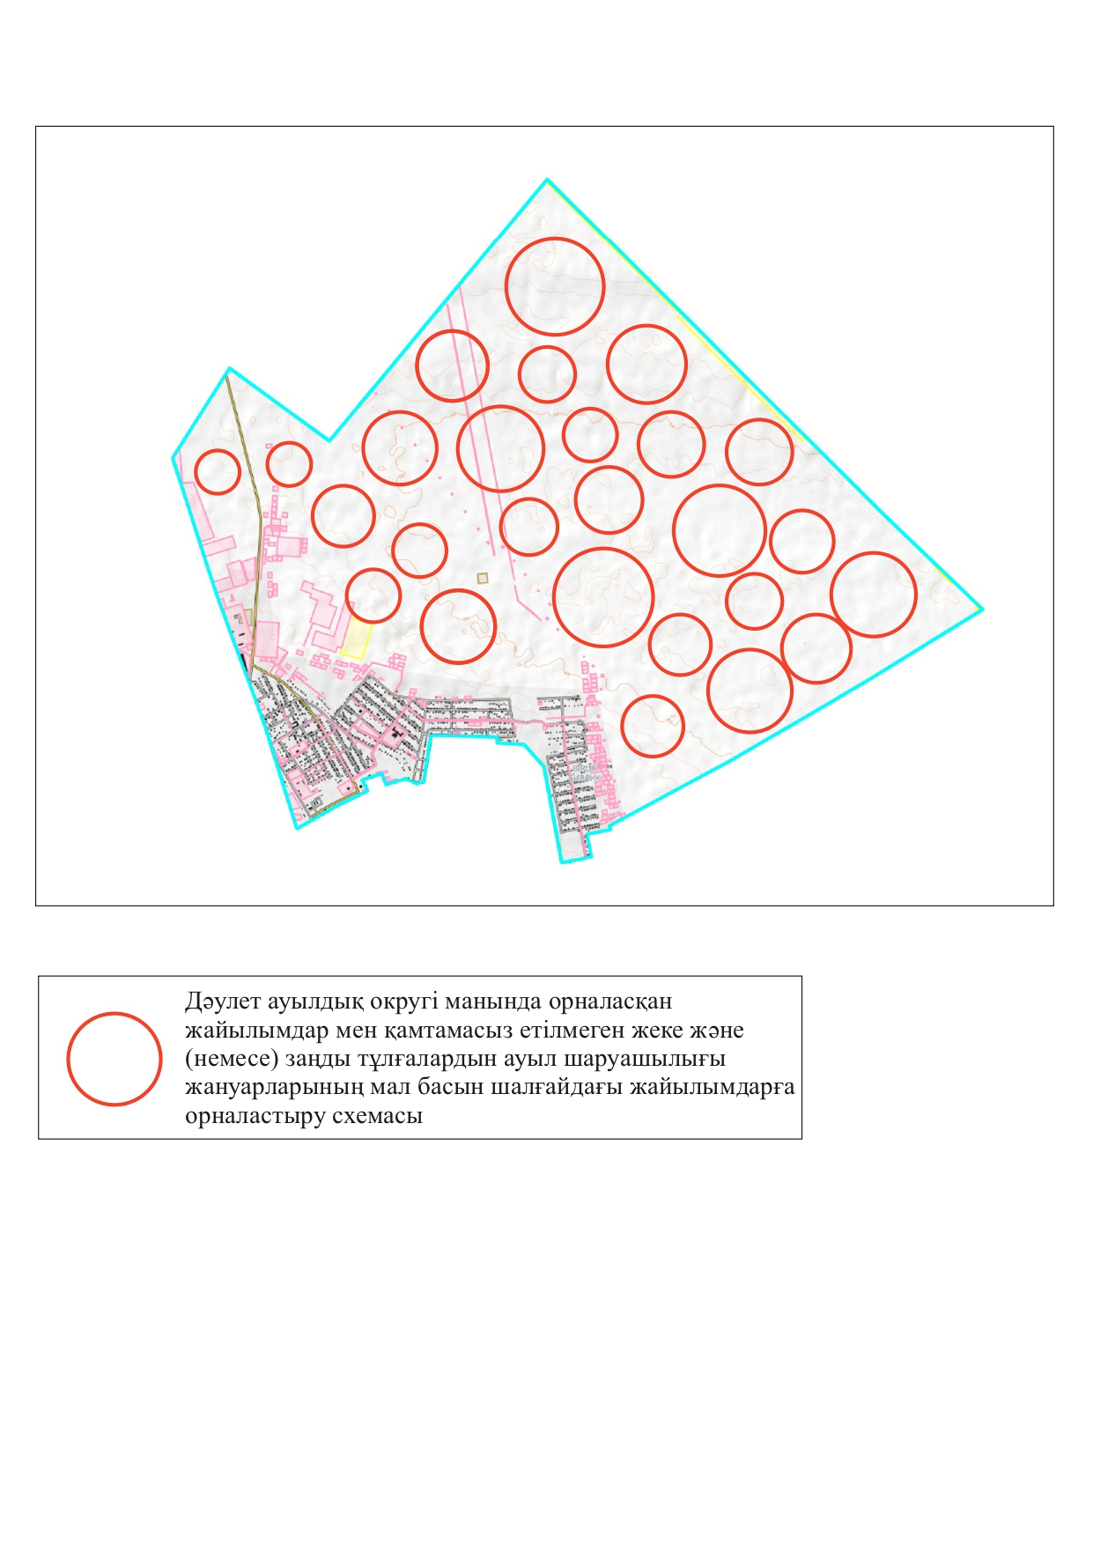

№ | Населенный пункт | Количество загонов в 2021 году |  |  |  | Количество загонов в 2022 году
 |  | 1 | 2 | 3 | 4 | 1 | 2 | 3 | 4
1 | сельский округ Даулет | ВЛС | ЛС | ОЗ | ЛОС | ВЛС | ЛС | ЛОС | ОЗ
Примечание: расшифровка аббревиатур:
ВЛС – весенне-летний сезон;
ЛОС – летне-осенний сезон;
ЛС – летний сезон;
ОЗ – отдыхающий загон.
Приложение 7
к Плану по управлению пастбищами
и их использованию на землях
сельского округа Даулет
на 2021-2022 годы
Календарный график по использованию пастбищ, устанавливающий сезонные маршруты выпаса и передвижения сельскохозяйственных животных
№ | Населенный пункт | Начало сезона | Окончание сезона
1 | сельский округ Даулет | Конец апреля-начало мая | Конец октября-начало ноября
Приложение 4
к решению Мунайлинского районного маслихата
от 22 декабря 2021 года № 13/87
План по управлению пастбищами и их использованию на землях сельского округа Кызылтобе на 2021-2022 годы
1. Настоящий План по управлению пастбищами и их использованию на землях сельского округа Кызылтобе на 2021-2022 годы (далее - План) разработан в соответствии с Законами Республики Казахстан от 23 января 2001 года "О местном государственном управлении и самоуправлении в Республике Казахстан", от 20 февраля 2017 года "О пастбищах", приказом Заместителя Премьер-Министра Республики Казахстан - Министра сельского хозяйства Республики Казахстан от 24 апреля 2017 года № 173 "Об утверждении Правил рационального использования пастбищ" (зарегистрирован в Реестре государственной регистрации нормативных правовых актов № 15090), приказом Министра сельского хозяйства Республики Казахстан от 14 апреля 2015 года № 3-3/332 "Об утверждении предельно допустимой нормы нагрузки на общую площадь пастбищ" (зарегистрирован в Реестре государственной регистрации нормативных правовых актов № 11064).
2. План принимается в целях рационального использования пастбищ, устойчивого обеспечения потребности в кормах и предотвращения процессов деградации пастбищ.
3. План содержит:
1) схему (карту) расположения пастбищ на территории сельского округа Кызылтобе в разрезе категорий земель, собственников земельных участков и землепользователей на основании правоустанавливающих документов (приложение 1);
2) приемлемые схемы пастбище оборотов (приложение 2);
3) карту с обозначением внешних и внутренних границ и площадей пастбищ, в том числе сезонных, объектов пастбищной инфраструктуры (приложение 3);
4) схему доступа пастбище пользователей к водоисточникам (озерам, рекам, прудам, копаням, оросительным или обводнительным каналам, трубчатым или шахтным колодцам), составленную согласно норме потребления воды (приложение 4);
5) схему перераспределения пастбищ для размещения поголовья сельскохозяйственных животных физических и (или) юридических лиц, у которых отсутствуют пастбища, и перемещения его на предоставляемые пастбища (приложение 5);
6) схему размещения поголовья сельскохозяйственных животных на отгонных пастбищах физических и (или) юридических лиц, не обеспеченных пастбищами, расположенного при в сельском округе Кызылтобе (приложение 6);
7) календарный график по использованию пастбищ, устанавливающий сезонные маршруты выпаса и передвижения сельскохозяйственных животных (приложение 7);
8) иные требования, необходимые для рационального использования пастбищ на соответствующей административно - территориальной единице.
Приложение 1
к Плану по управлению пастбищами
и их использованию на землях
сельского округа Кызылтобе
на 2021-2022 годы
Схема (карта) расположения пастбищ на территории сельского округа Кызылтобе в разрезе категорий земель, собственников земельных участков и землепользователей на основании правоустанавливающих документов

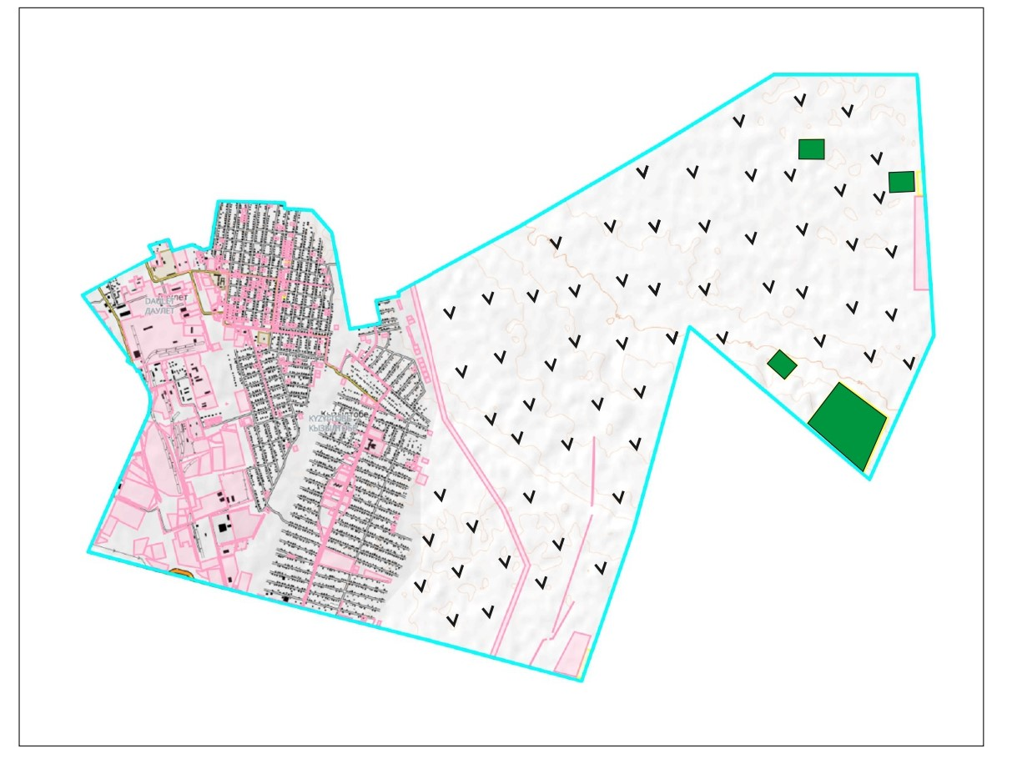



Список собственников земельных участков на территории сельского округа
№ | Наименование землепользователей земельных участков | Площадь паст бищ, (гек тар) | Наличие скота по видам, (голов) |  |  |  | Норма потребности пастбищ на 1 голов, (гектар)
 |  |  | Круп ный роготый скот | Верблюды | Лошади | Мел кий роготый скот | Круп ный роготый скот | Верблюды | Лошади | Мелкий роготый скот
1 | крестьянское хозяйство "Ару-Ана" | 20,0 | 6 | 22 | 0 | 0 | 12 | 16,8 | 14,6 | 2,4
2 | Бимамбетов Конысбек | 5,0 | 0 | 0 | 0 | 173 | 12 | 16,8 | 14,6 | 2,4
3 | крестьянское хозяйство "Иса" | 5,0 | 0 | 4 | 0 | 0 | 12 | 16,8 | 14,6 | 2,4
4 | Бекталиев Серик | 5,0 | 0 | 0 | 0 | 0 | 12 | 16,8 | 14,6 | 2,4
 | Итого | 35,0 | 6 | 26 | 0 | 173 | 12 | 16,8 | 14,6 | 2,4
продолжение таблицы
Потребность пастбищ,(гектар) |  |  |  |  | Излишки пастбищ, (гектар)
Круп ный роготый скот | Верблюды | Лошади | Мелкий роготый скот | Итого (гектар)
72 | 369,6 | 0 | 0 | 441,6 | 0
0 | 0 | 0 | 415,2 | 415,2 | 0
0 | 67,2 | 0 | 0 | 67,2 | 0
0 | 0 | 0 | 0 | 0 | 5,0
72 | 436,8 | 0 | 415,2 | 924,0 | 5,0
Сведения по распределению пастбищ для размещения маточного (дойного) поголовья крупного рогатого скота по сельскому округу Кызылтобе в разрезе населенных пунктов
№ | Населенный пункт | Площадь пастбищ, (гектар) | Наличие дойных коров (голов.) | Норма потребности пастбищна 1 голов, (гектар) | Потребность пастбищ, (гектар) | Необеспечено пастбищами (гектар) | Обеспеченность потребности, % | Излишки, (гектар)
1 | сельский округ Кызылтобе | 12661,0 | 357 | 12 | 4284,0 | - | 100 | 8377,0
 | Всего | 12661,0 | 357 | 12 | 4284,0 | - | 100 | 8377,0
Сведения по перераспределению пастбищ для размещения поголовья сельскохозяйственных животных в разрезе собственников земельных участков по сельскому округу Кызылтобе
№ | Населенный пункт | Наличие скота по видам, (голов) |  |  |  | Норма потребности пастбищ на 1 голов, (гектар)
 |  | Круп ный роготый скот | Верблюды | Лошади | Мел кий роготый скот | Круп ный роготый скот | Верблюды | Лошади | Мел кий роготый скот
1 | сельский округ Кызылтобе | 475 | 1638 | 952 | 885 | 12 | 16,8 | 14,6 | 2,4
 | Всего | 475 | 1638 | 952 | 885 | 12 | 16,8 | 14,6 | 2,4
продолжение таблицы
Потребность пастбищ,(гектар) |  |  |  |  | Обеспеченность потребности, %
Круп ный роготый скот | Верблюды | Лошади | Мелкий роготый скот | Итого (гектар)
5700,0 | 27518,4 | 13899,2 | 2124,0 | 49241,6 | 25 %
5700,0 | 27518,4 | 13899,2 | 2124,0 | 49241,6 | 25 %
Приложение 2
к Плану по управлению пастбищами
и их использованию на землях
сельского округа Кызылтобе
на 2021-2022 годы
Приемлемые схемы пастбище оборотов

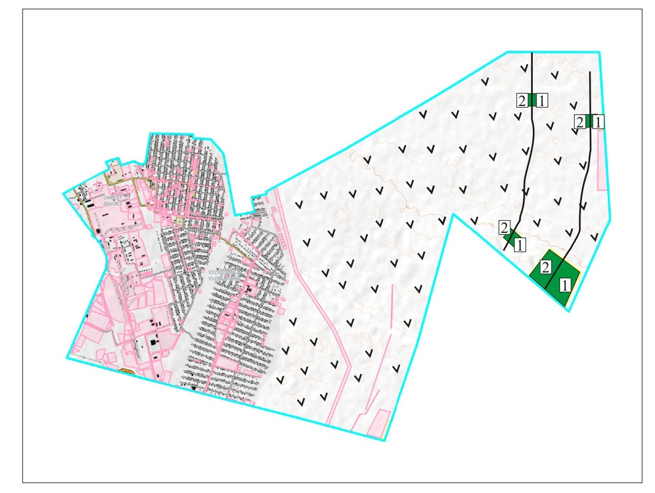

2 – поля периодического выпаса
1 – поля периодического выпаса
Схема пастбище оборотов, приемлемая для сельского округа Кызылтобе
Годы | Загон 1 | Загон 2 | Загон 3 | Загон 4
2021 | весенне-летний сезон 1 | летний сезон 2 | осенний сезон 3 | отдыхающий загон
2022 | отдыхающий загон | весенне-летний сезон 1 | летний сезон 2 | осенний сезон 3
Приложение 3
к Плану по управлению пастбищами
и их использованию на землях
сельского округа Кызылтобе
на 2021-2022 годы
Карта с обозначением внешних и внутренних границ и площадей пастбищ, в том числе сезонных, объектов пастбищной инфраструктуры

Приложение 4
к Плану по управлению пастбищами
и их использованию на землях
сельского округа Кызылтобе
на 2021-2022 годы
Схема доступа пастбище пользователей к водоисточникам (озерам, рекам, прудам, копаням, оросительным или обводнительным каналам, трубчатым или шахтным колодцам), составленная согласно норме потребления воды
сельский округ Кызылтобе

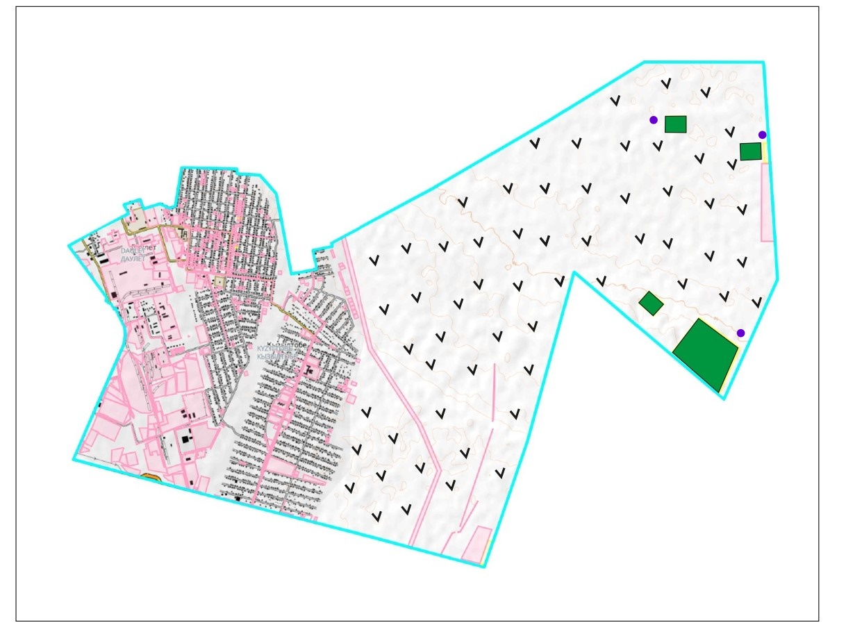

Приложение 5
к Плану по управлению пастбищами
и их использованию на землях
сельского округа Кызылтобе
на 2021-2022 годы
Схема перераспределения пастбищ для размещения поголовья сельскохозяйственных животных физических и (или) юридических лиц, у которых отсутствуют пастбища, и перемещения его на предоставляемые пастбища
сельский округ Кызылтобе – 12 661,0 гектар

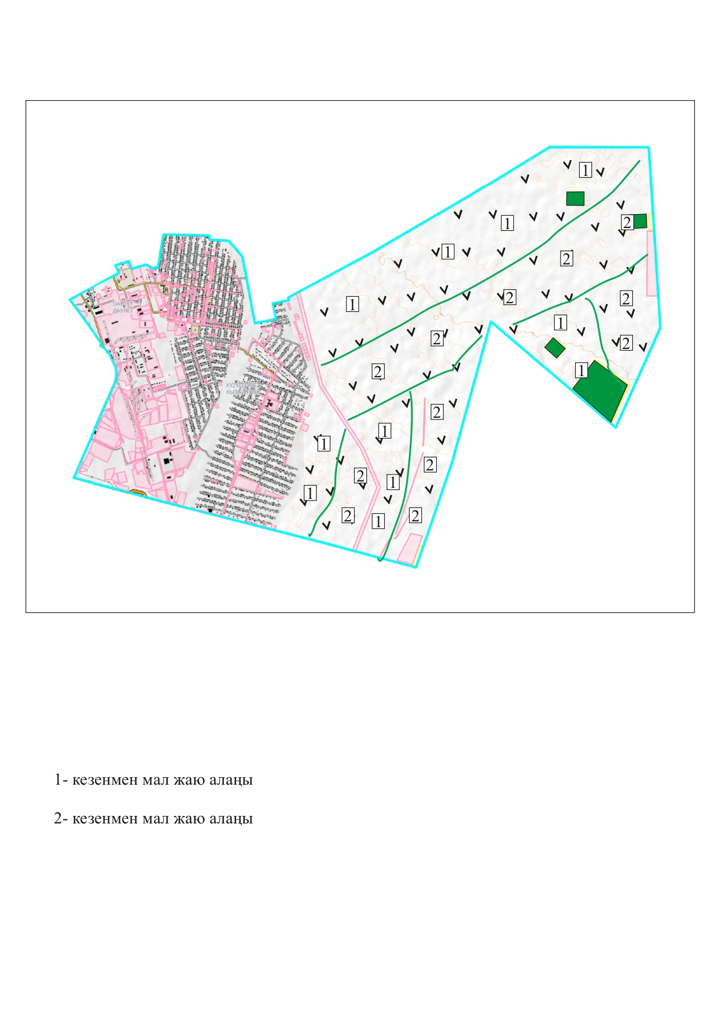

2 – поля периодического выпаса
1 – поля периодического выпаса
Приложение 6
к Плану по управлению пастбищами
и их использованию на землях
сельского округа Кызылтобе
на 2021-2022 годы
Схема размещения поголовья сельскохозяйственных животных на отгонных пастбищах физических и (или) юридических лиц, не обеспеченных пастбищами, расположенного при сельском округе Кызылтобе

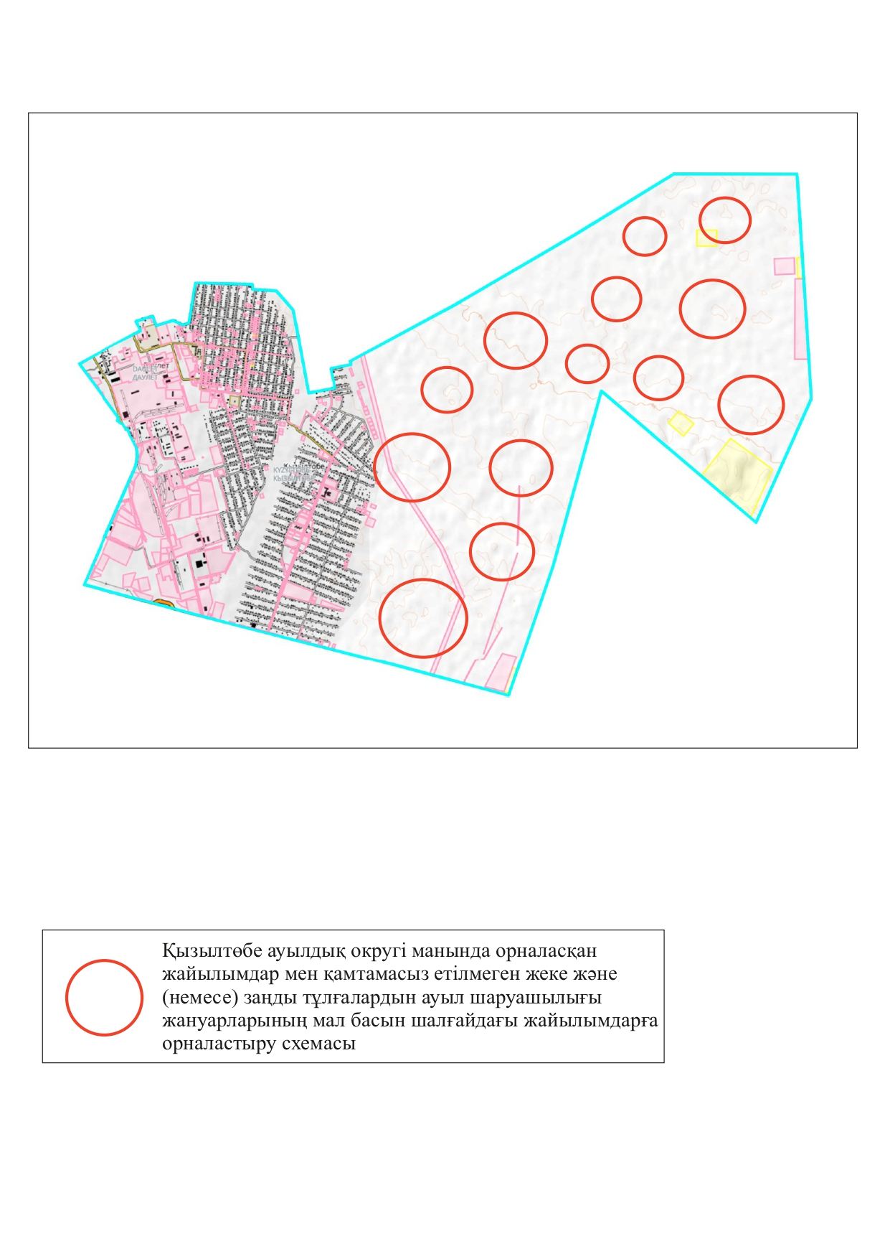

№ | Населенный пункт | Количество загонов в 2021 году |  |  |  | Количество загонов в 2022 году
 |  | 1 | 2 | 3 | 4 | 1 | 2 | 3 | 4
1 | сельский округ Кызылтобе | ВЛС | ЛС | ОЗ | ЛОС | ВЛС | ЛС | ЛОС | ОЗ
Примечание: расшифровка аббревиатур:
ВЛС – весенне-летний сезон;
ЛОС – летне-осенний сезон;
ЛС – летний сезон;
ОЗ – отдыхающий загон.
Приложение 7
к Плану по управлению пастбищами
и их использованию на землях
сельского округа Кызылтобе
на 2021-2022 годы
Календарный график по использованию пастбищ, устанавливающий сезонные маршруты выпаса и передвижения сельскохозяйственных животных
№ | Населенный пункт | Начало сезона | Окончание сезона
1 | сельский округ Кызылтобе | Конец апреля-начало мая | Конец октября-начало ноября

© 2012. РГП на ПХВ «Институт законодательства и правовой информации Республики Казахстан» Министерства юстиции Республики Казахстан

